KHI THẤY TRẺ EM BỊ BẠO HÀNH, XÂM HẠI, BÓC LỘT

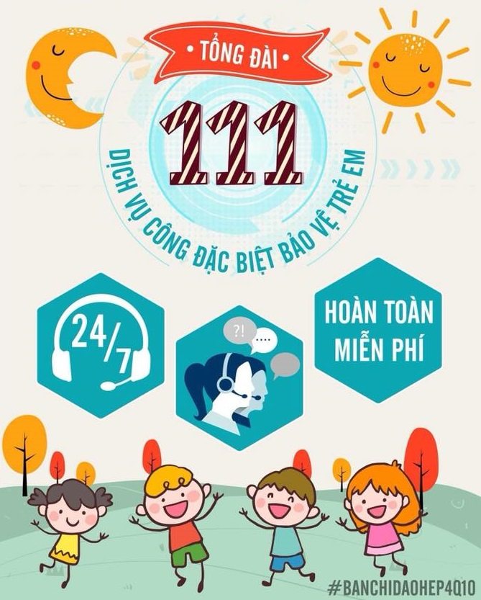HÃY GỌI 111

**Bảo vệ Quyền Trẻ Em**

Vấn đề bảo vệ quyền trẻ em từ lâu đã không còn chỉ là đạo đức mà còn được nhà nước thể chế hoá qua pháp luật. Các quyền cơ bản của trẻ em được Việt Nam công nhận từ công ước quốc tế năm 1990, được quy định tại Việt Nam qua các điều luật rõ ràng về bảo vệ trẻ em trên tất cả mọi lĩnh vực như việc đề ra luật chăm sóc và giáo dục trẻ em được quốc hội thông qua vào ngày 15/6/2004.

Bên cạnh việc ban hành pháp luật nhà nước còn hệ thống các hoạt động phù hợp cho thế hệ trẻ em nhằm phát triển tư duy, nhận thức, phát triển tài năng của trẻ em theo cách tự nhiên mà không bị ràng buộc bởi các quy tắc. nhưng trong vào năm gần đây, khi Việt Nam đang là một nước trên đà phát triển, các vấn đề liên quan tới kinh tế- chính trị được quan tâm nhiều hơn còn công tác phổ biến hỗ trợ bảo vệ quyền trẻ em lại không được đôn đốc thực hiện dẫn đến nhiều vấn nạn nghiêm trọng ở trẻ em.

Quyền trẻ em là tất cả những gì cần có để trẻ em được sống và lớn lên một cách an toàn và lành mạnh. Quyền trẻ em là yếu tố nhằm đảm bảo không chỉ là người tiếp nhận thụ động mà trẻ em còn là thành viên tham gia tích cực vào quá trình phát triển của bản thân.

Đẩy mạnh truyền thông thực hiện quyền trẻ em, chú trọng truyền thông mạng xã hội, truyền thông trực tiếp đến gia đình, cộng đồng dân cư, trường, lớp học, đặc biệt ở vùng khó khăn, dân tộc thiểu số, miền núi. Quan tâm giáo dục kiến thức kỹ năng làm cha mẹ, thúc đẩy vai trò, trách nhiệm của cha mẹ, gia đình chăm sóc, giáo dục và bảo vệ trẻ em.

Thực hiện hiệu quả hơn công tác phòng, chống xâm hại trẻ em, đặc biệt phòng, chống bạo lực, xâm hại tình dục trẻ em trong môi trường gia đình, cơ sở giáo dục. Kiện toàn, nâng cao chất lượng đội ngũ người làm công tác bảo vệ trẻ em các cấp, đặc biệt là cấp xã và mạng lưới cán bộ làm công tác xã hội ở cơ sở.

Những quyền cơ bản trong quyền trẻ em là:

• Quyền có khai sinh và có quốc tịch

• Quyền được chăm sóc, nuôi dưỡng

• Quyền được sống chung với cha mẹ

• Quyền được tôn trọng, bảo vệ tính mạng, nhân phẩm và thân thể

• Quyền được chăm sóc sức khoẻ

• Quyền được học tập

• Quyền được vui chơi giải trí qua các haotj động văn hoá, nghệ thuật, thể thao,…

• Quyền được phát triển năng khiếu

• Quyền có tài sản

Hầu hết các quốc gia trên thế giới đều đồng tình với những quyền cơ bản của trẻ em với mục tiêu nuôi dưỡng nhân tài cho đất nước cũng như xây dựng đất nước thịnh vượng nhờ thế hệ trẻ. Tiếp theo sẽ là những đề tài luận văn về quyền trẻ em tham khảo cho các bạn được tổng hợp từ nhiều nguồn, mang đến ý nghĩa không nhỏ trong công cuộc bảo vệ trẻ em hiện nay.

Được nuôi dưỡng, chăm sóc, giáo dục phù hợp với điều kiện đi lại của trẻ và khả năng tiếp nhận của trường mầm non.

1. Được nuôi dưỡng, chăm sóc, giáo dục theo chương trình giáo dục mầm non phù hợp với khả năng và nhu cầu của trẻ em.

2. Trẻ em khuyết tật được giáo dục hòa nhập và được hưởng chính sách về giáo dục đối với người khuyết tật theo quy định.

3. Được bảo đảm an toàn về thể chất và tinh thần; được chăm sóc, tôn trọng và đối xử bình đẳng; được bảo đảm quyền và lợi ích chính đáng; được bảo đảm điều kiện cơ sở vật chất, vệ sinh, an toàn tại trường mầm non.

4. Được tham gia các hoạt động phát huy khả năng của cá nhân.

5. Được hưởng các chế độ, chính sách theo quy định.

6. Được hưởng các quyền khác theo quy định của pháp luật.

Thắp sáng màu xanh trong Ngày Trẻ em Thế giới là một sáng kiến toàn cầu. Trong những năm qua, các địa danh đáng chú ý đã mang thông điệp của niềm hy vọng cho trẻ em.

